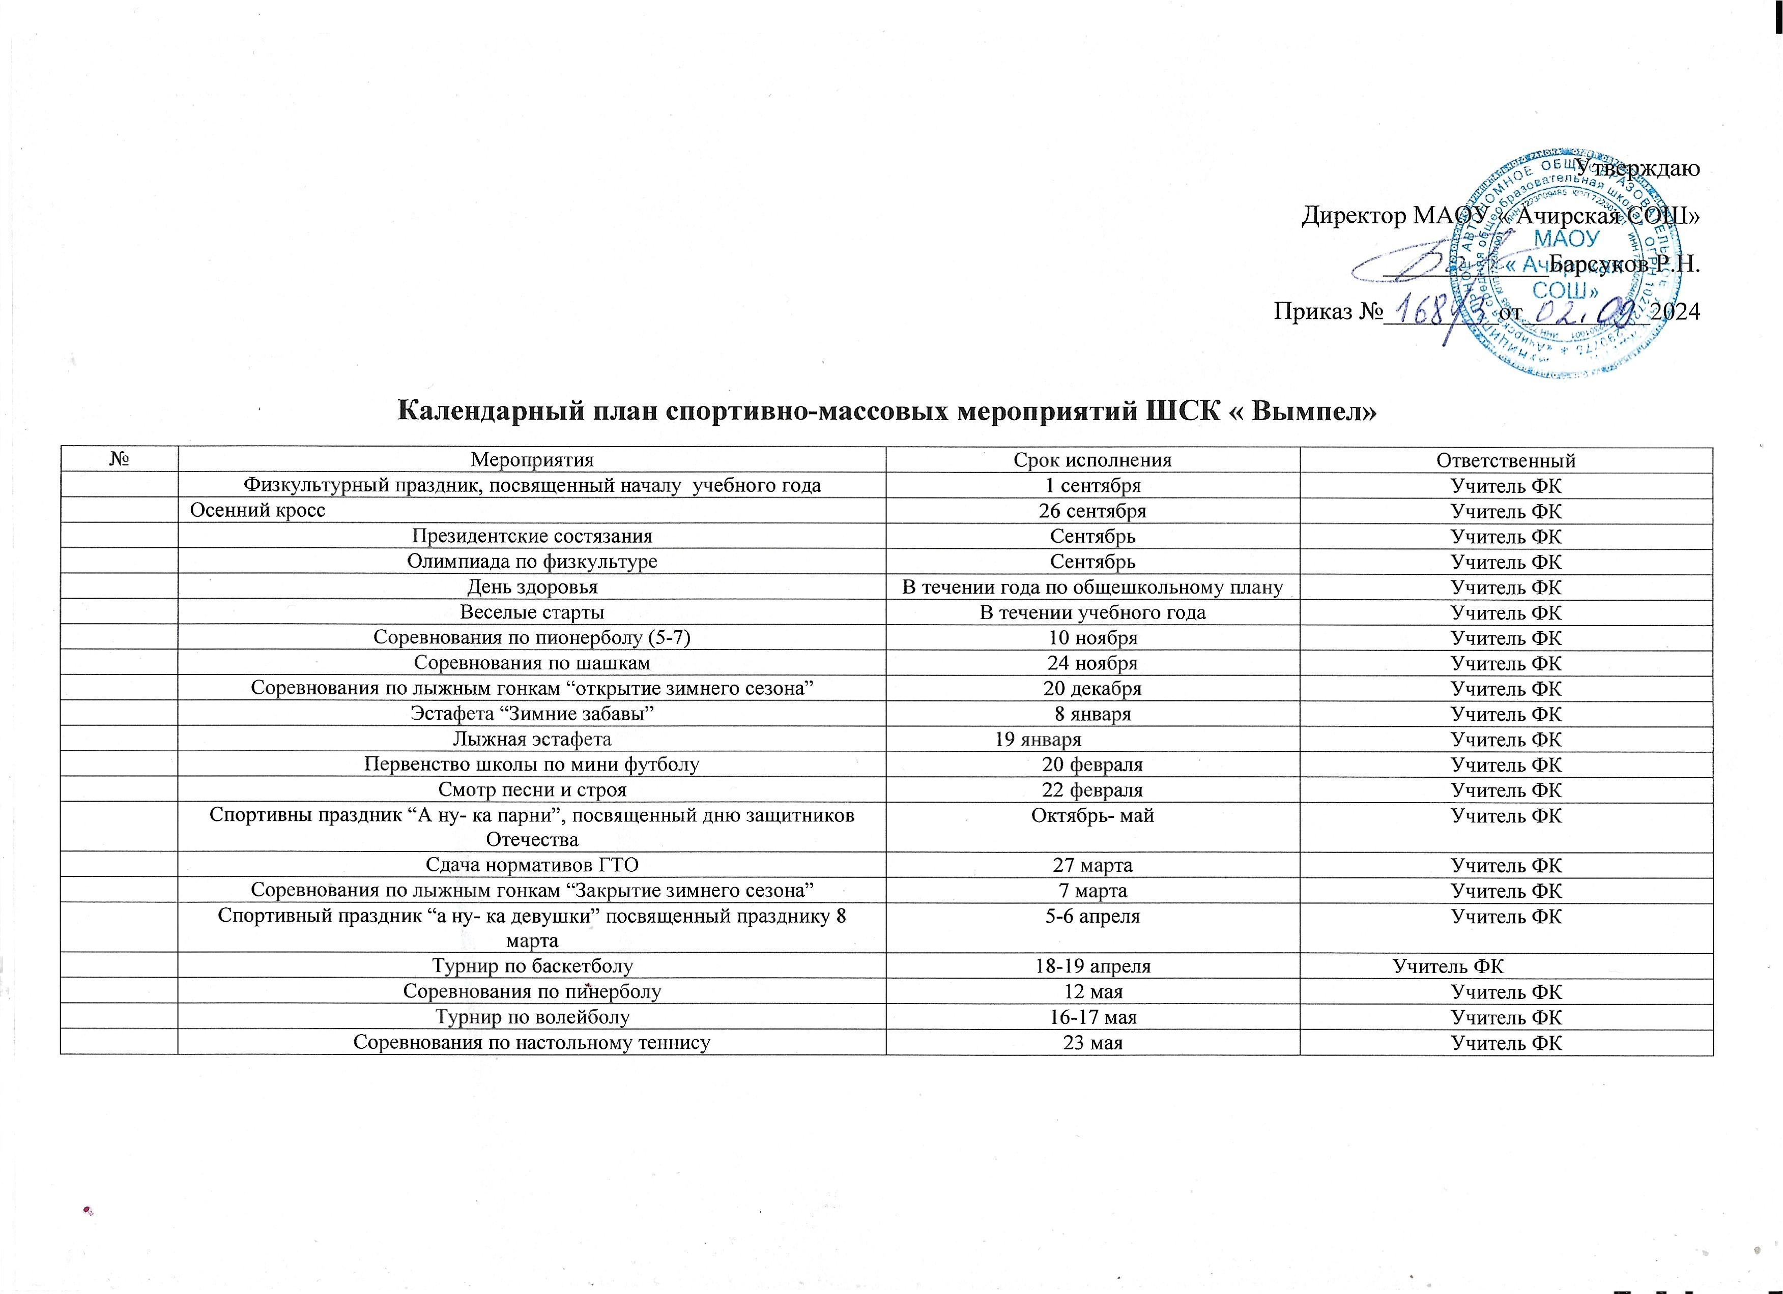

|  |  |  |  |
| --- | --- | --- | --- |
| 22 | Ежедневное проведение физкультминуток, утренней гимнастики | ежедневно | Учитель ФК |
| **Участие в районных спартакиадах** | | | |
| 23 | Спартакиада учащихся общеобразовательных учреждений Тобольского района в 2023-2024учебном году | сентябрь-май | МАУ ДО «ДЮСШ» Тобольского района |
| 24 | Соревнования по осеннему кроссу «Золотая осень», посвященные памяти учителя физической культуры Л.А. Макогоновой | сентябрь | МАУ ДО «ДЮСШ» Тобольского района |
| 25 | Соревнования среди семей Тобольского района «Папа, мама, я - спортивная семья» | октябрь | МАУ ДО «ДЮСШ» Тобольского района |
| 26 | Соревнования по шахматам в зачет спартакиады учащихся общеобразовательных учреждений Тобольского района | октябрь | МАУ ДО «ДЮСШ» Тобольского района |
| 27 | Соревнования по гиревому спорту в зачет спартакиады учащихся общеобразовательных учреждений Тобольского района | октябрь | МАУ ДО «ДЮСШ» Тобольского района |
| 28 | Соревнования по настольному теннису в зачет спартакиады учащихся общеобразовательных учреждений Тобольского района | октябрь | МАУ ДО «ДЮСШ» Тобольского района |
| 29 | Соревнования по баскетболу «Тюменская областная школьная лига» в сезоне 2022-2023 гг. среди команд общеобразовательных учреждений Тобольского района (в рамках общероссийского проекта «Баскетбол в школу»)-муниципальный этап | октябрь | МАУ ДО «ДЮСШ» Тобольского района |
| 30 | Соревнования по волейболу (юноши) «Серебряный мяч» (в рамках общероссийского проекта «Волейбол в школу») в зачет спартакиады учащихся общеобразовательных учреждений Тобольского района | декабрь | МАУ ДО «ДЮСШ» Тобольского района |
| 31 | Соревнования по волейболу (девушки) «Серебряный мяч» (в рамках общероссийского проекта «Волейбол в школу») в зачет спартакиады учащихся общеобразовательных учреждений Тобольского района | декабрь | МАУ ДО «ДЮСШ» Тобольского района |
| 32 | Соревнования по лыжным гонкам «Открытие лыжного сезона» среди обучающихся общеобразовательных учреждений Тобольского района на призы газеты «Пионерская правда», посвященные памяти учителя физической культуры Ачирской СОШ К.Н.Барсукова | декабрь | МАУ ДО «ДЮСШ» Тобольского района |
| 33 | Открытые индивидуальные соревнования в лыжном спринте среди юношей и девушек «Звёздный спринт» | январь | МАУ ДО «ДЮСШ» Тобольского района |
| 34 | Соревнования по баскетболу (девушки), (юноши) в зачет спартакиады учащихся общеобразовательных учреждений Тобольского района | февраль | МАУ ДО «ДЮСШ» Тобольского района |
| 35 | Соревнования по мини-футболу (футзалу) среди команд общеобразовательных учреждений Тобольского района сезона 2022-2022 гг. (в рамках общероссийского проекта «Мини-футбол – в школу») в зачет спартакиады учащихся общеобразовательных учреждений Тобольского района | февраль-март | МАУ ДО «ДЮСШ» Тобольского района |
| 36 | Зимний Фестиваль физкультурно-спортивного комплекса «Готов к труду и обороне» в зачет спартакиады учащихся общеобразовательных учреждений Тобольского района | февраль | МАУ ДО «ДЮСШ» Тобольского района |
| 37 | Соревнования по лыжным гонкам в зачет спартакиады общеобразовательных учреждений Тобольского района и соревнований по лыжным гонкам среди учащихся общеобразовательных учреждений Тобольского района «Закрытие зимнего сезона», посвященные памяти учителя физической культуры Байкаловской СОШ Л.Ф. Брагина | март | МАУ ДО «ДЮСШ» Тобольского района |
| 38 | Соревнования по городошному спорту в зачет спартакиады общеобразовательных учреждений Тобольского района | апрель | МАУ ДО «ДЮСШ» Тобольского района |
| 39 | Спортивные соревнования школьников «Президентские спортивные игры» в Тобольском районе - муниципальный этап | апрель-май | МАУ ДО «ДЮСШ» Тобольского района |
| 40 | спартакиада Тобольского района среди лиц с интеллектуальными нарушениями | май | МАУ ДО «ДЮСШ» Тобольского района |
| 41 | Первенство Тобольского района по легкой атлетике в зачет спартакиады общеобразовательных учреждений Тобольского района | май | МАУ ДО «ДЮСШ» Тобольского района |
| 42 | Соревнования по футболу «Кожаный мяч» в Тобольском районе, в рамках соревнований «Колосок» | июнь | МАУ ДО «ДЮСШ» Тобольского района |
| 43 | Районный летний фестиваль ВФСК «ГТО» среди учащихся общеобразовательных учреждений | июнь | МАУ ДО «ДЮСШ» Тобольского района |
| 44 | Спартакиады среди дошкольных учреждений Тобольского района в рамках ВФСК «ГТО» | июнь-июль | МАУ ДО «ДЮСШ» Тобольского района |
| 45 | Спартакиада среди пришкольных лагерей «Здравствуй солнце, здравствуй лето!» | июль | МАУ ДО «ДЮСШ» Тобольского района |